**GUIA 9 DE TRABAJO (FASE 3)**

**PRIMER CICLO**

**EDUCACIÓN FÍSICA**

**PROFESOR**

**CARLOS EDUARDO GARCIA OCAMPO**

**TAREA DEL PERIODO DEL 22 AL 26 DE JUNIO DE 2020**

1. **ORIENTACIONES GENERALES ANTES DE INICIAR LA GUIA PRACTICA, CON LA AYUDA DE MADRES O PADRES DE FAMILIA**
   1. Dentro de su casa, disponer de un espacio limpio y libre de riesgos a su seguridad física y psicológica, que permita hacer ejercicios, garantizando la seguridad de la alumna ó alumno
   2. Utilicen ropa cómoda, puesto que eso resulta sumamente necesario para el buen desarrollo de ejercicios y utilizar una toalla o trozo de tela para limpiarse después de la practica física.

c) Deberá dejar constancia en un cuaderno exclusivo para Educación Física respecto de los conceptos que se le preguntan en cada lección, trabajar de forma ordenada, limpia y con letra legible.

d) No olvides tomar agua, antes, durante y después de hacer ejercicios.

**Unidad 2: Así sentimos, nos movemos y orientamos**

**Responde las siguientes preguntas:**

¿Qué es el punto de apoyo?

¿Qué es la cuadrupedia?

¿Que es la direccionalidad?

REALIZA LOS EJERCICIOS QUE SE MUESTRAN A CONTINUACIÓN

<https://www.youtube.com/watch?v=n9g1Ov6eIYg>

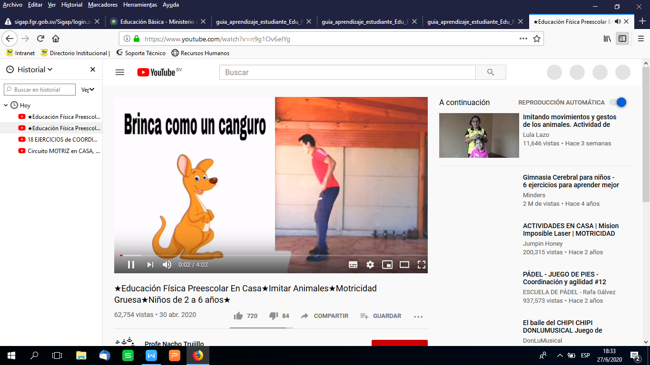

<https://www.youtube.com/watch?v=H-UCKEt_mek>

